搜索迷你项目任务时间表

- 项目需求
开发一个搜索引擎迷你项目，涉及分词，建索引，网页去重，计算相似度，文本聚类，前台页面展示，多进程编程，网络编程，守护进程编写，makefile编写，工程组织等各方面内容。
目的是让大家了解一个小工程的各个方面

- 开发环境
Linux操作系统下，C++开发

- 项目目录组织
目录结构
src
include
lib
bin
log
conf
data
Makefile

- 项目模块划分
- 组织项目结构
- 建立网页库
- 分词（这里主要是学习如何使用库文件）
- 网页去重
- 建立索引
- 检索模块（相似度计算）
- 网络IO库的建立及使用

- 项目模块需求描述
- 组织项目结构，编写基本的makefile，配置文件, 设计系统的框架
组织目录结构，编写配置文件，编写基本的makefile
配置文件名字：search.conf
Conf文件格式
<Data>
Page_file=../data/page.lib
Stopword_file=../data/stoplist.txt
…….
<Socket>
Port=54321

设计系统的框架，设计项目中需要的类文件 ----5月14日

- 网页库构建 5月15 -- 16日
将所有目录下的文档按照格式，构造成网页库ripepage.lib

- 分词 5月17日
这里主要是学习在makefile中如何连接一个库文件，分词库具体的使用在模块3中。

分词库的使用：
包含头文件：
#include "SegInterface_Use.h"
#include "PosInterface_Use.h"
#include "codetransformer.h"
#include "JTCharCodeConvert.h"

Demo程序文件：testelus2.cpp，在elus_interface目录下
- 网页去重 5月18日 – 5月19日
在该模块，(包含去停用词操作)
依次读出该词对应的所有文件，对于这些文件，进行网页去重，去重的方法有以下两种（两种方法大家都实现一下）：

- 为每个网页提取网页中的特征码，特征码为该网页中词频（就是一个词在该网页中出现的次数）最高的10个词----top10词；对于每两篇网页，比较top10词的交集，如果交集大于6个，认为它们是互为重复的网页。在计算top词的时候，就需要使用分词程序，即将一篇网页分词，然后统计词频。
- 为每个网页提取网页中的特征码，特征码为：提取网页中每个逗号前后的5个字节，这样每个网页可以提取出若干的字符串，将这些字符串顺序链接形成一个特征字符串S，对于每两篇网页，计算特征字符串S1和特征字符串S2之间的最长公共子序列LCS，如果len(LCS)/min(len(S1), len(S2))>0.6, 则认为重复。
注意：这里取top10词的时候要做停用词过滤，停用词即常见的词，如：的，啊，个等词，会提供一个停用词表给你们

- 建索引 5月20 – 23号
依次读ripepage.lib中的每篇文档，分词，将索引信息合并到已有索引文件上，查询词在网页库文件中的偏移，具体格式为：
Keyword tab docid1 tab docid2………

Docid1: offset
Docid2: offset
(每个文件是一个对象的实例，对象可以包括title，content，docid，在网页库中的offset信息等成员变量，可以选择vector或者list存储，自己测试下用什么数据结构效果好)

这里的输出应该是一个词对应了一个文档集合，该集合里每个文档都是不重复的。

- 计算文本相似度 5月24日-5月27日
统计出网页库中出现过的所有的词，得到一个词集S。统计S中每个词w在多少个文档中出现过，这个信息称为该词W的文档频率df，统计处词w在每个文档中出现的词数，这个信息称为词频tf，例如，对于文档d1，w在d1中出现了x次，则称在d1中w的词频tf为x。 对于文档d1，计算出，每个词的tf值，然后计算每个词的特征权重，计算规则如下：
对于词w，在文档d1中的权重为，tf _{d1}*log(N/df_{w})
在文档d2中的权重为，tf _{d2}*log(N/df_{w})

这样，对与一个文档中的每一个词，都可以计算出这样的权重，例如对于文档d1，可以得到一个权重序列
W1,w2,w3……..wn, 然后需要归一化，即w1=w1/(w1+w2+…….wn)
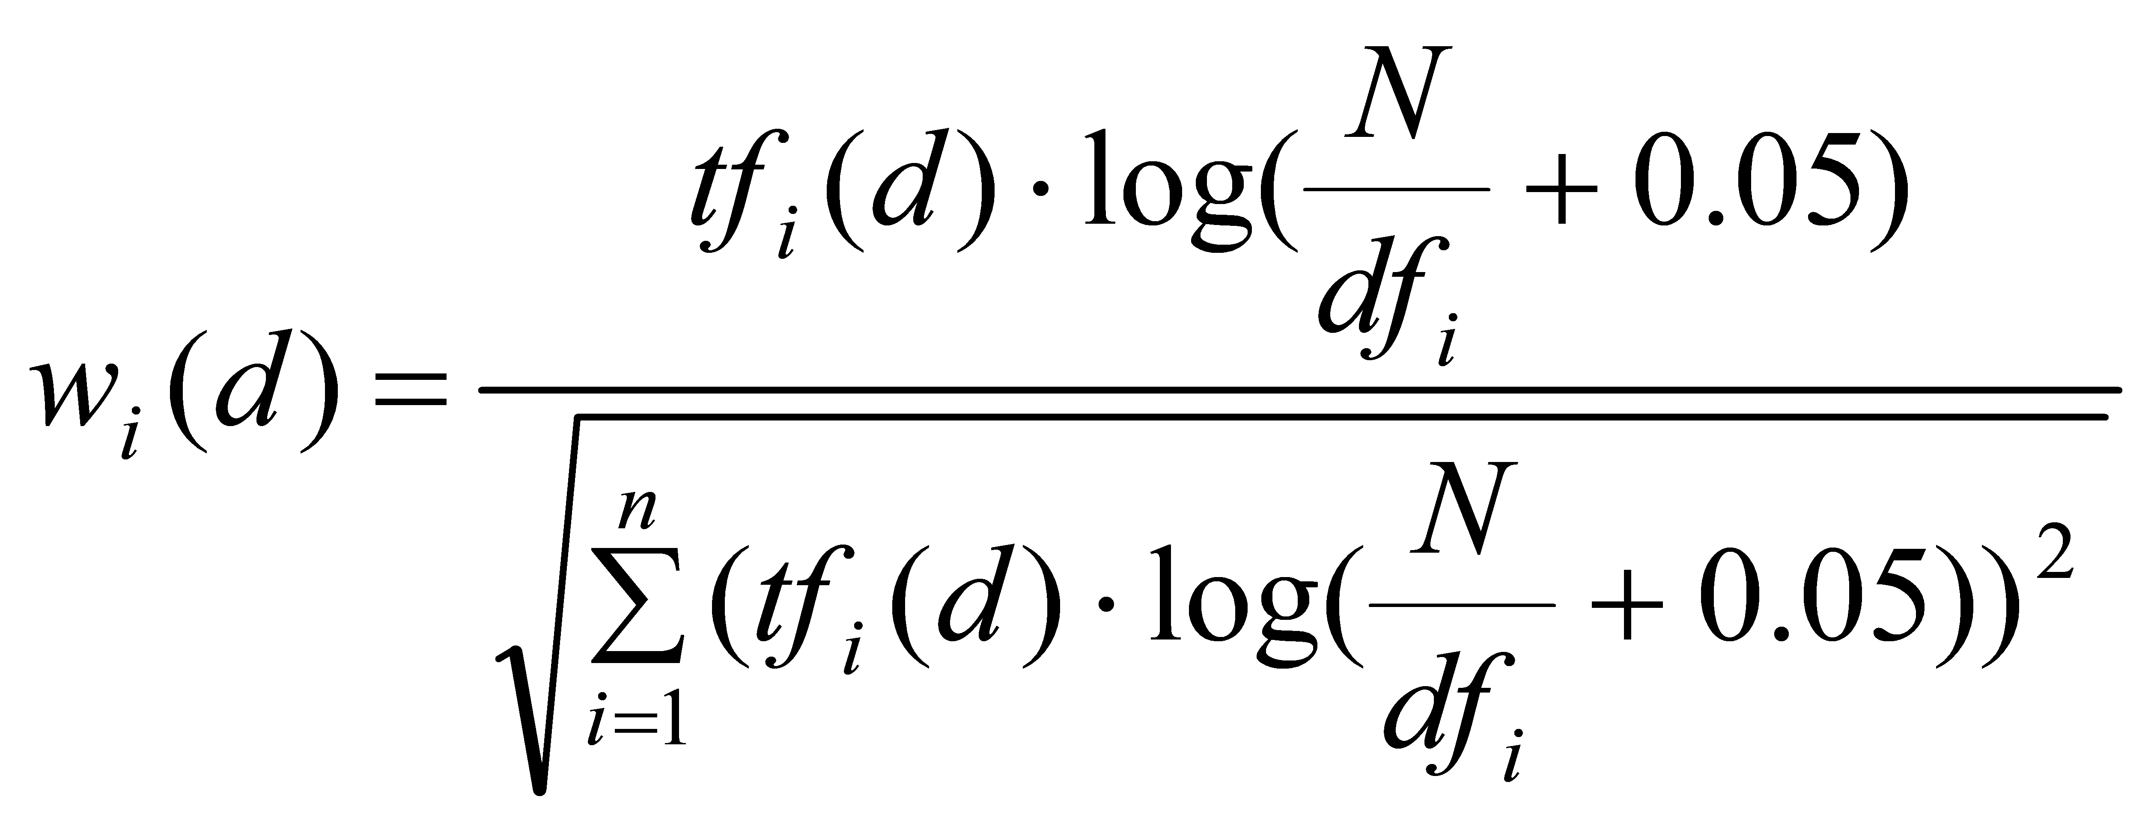

即每个文档表达成一个特征向量，计算每两篇文档间的相似度，使用向量相乘，成为余弦相似度。


- 查询模块
返回网页信息。

- 前台页面

